Занятие для детей старшей группы «Посев семян помидор и огурцов»

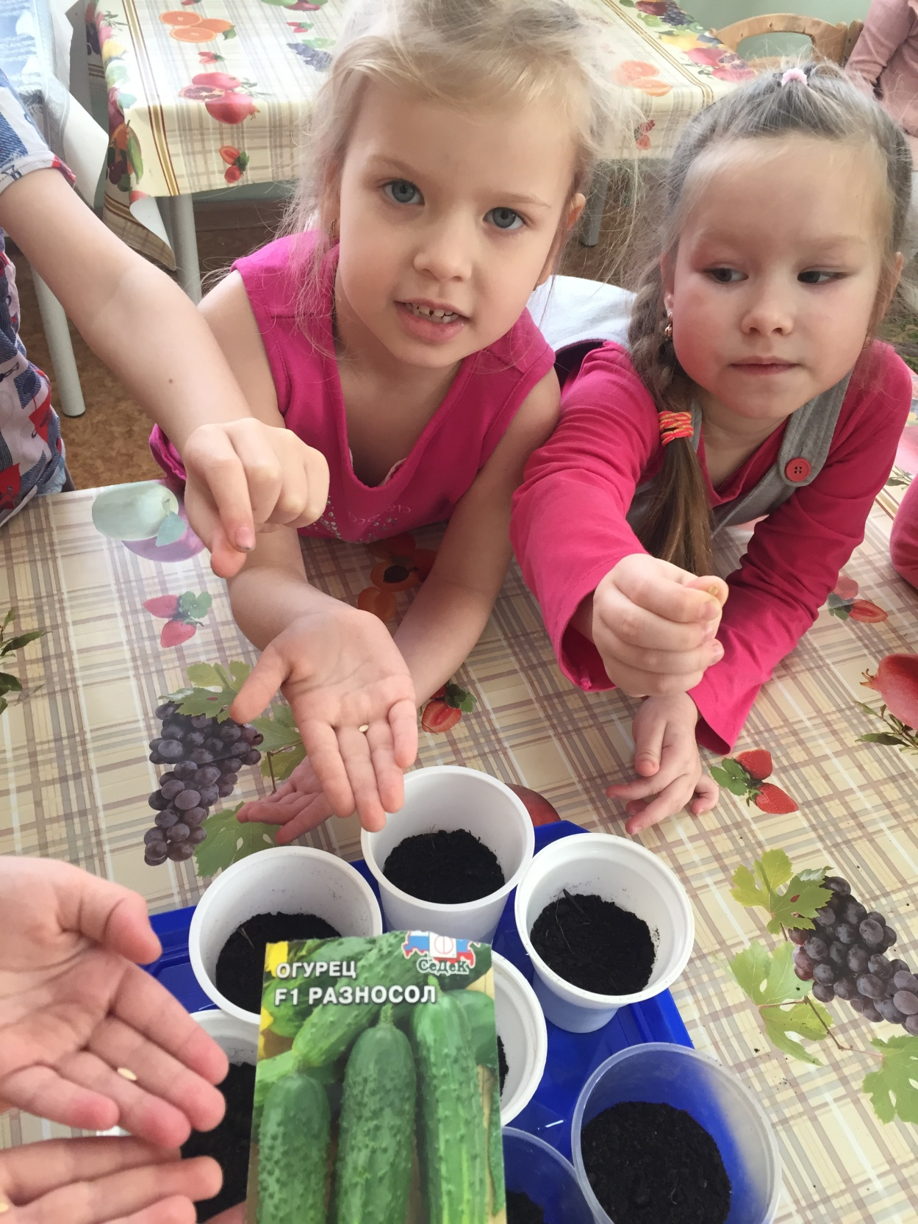

Подготовил воспитатель: Грищенко Е.С
ПРОГРАММНОЕ СОДЕРЖАНИЕ.
Учить детей выращивать рассаду из семян.
Продолжать учить детей приёмам посева семян (сделать лунку определённой глубины, положить в них по одному семечку, легко засыпать их землёй).
Воспитывать аккуратность и бережное отношение с семенами.
ПОДГОТОВКА К НОД:
На каждом столе дежурные ставят мисочки с увлажнённой и просеянной землёй, розетки с семенами, коробочки (на каждого ребёнка, коробочки подписаны, палочки с отметками, стаканчики с водой. У воспитателя рисунки или гербарные листья помидоров и огурцов, рисунки плодов этих растений, коробочки с землёй поставленные наклонно.

Ход НОД.
Вводная беседа:
-Какое наступило время года?
-Что происходит с растениями весной?
-Можно ли сейчас посеять семена в землю? (нельзя, ещё холодно)
-А почему у нас в группе хорошо растут растения? (тепло, ухаживаем)
- Как можно ускорить рост растений и уберечь их от холода?
- Когда можно посадить рассаду в землю? (когда будет тепло)

Сегодня мы будем сеять семена растений в землю, и будем ухаживать за ними. Будем наблюдать, когда взойдёт рассада, которую мы пересадим потом в огород. Узнайте, семена, каких растений будем сеять? (показать рисунки с изображением помидор и огурцов). Правильно, это помидоры и огурцы. Покажите у кого на столе семена помидоров? Какие они? Какие семена огурцов? Чем отличаются семена огурцов от семян помидоров? (Дети, сидящие с правой стороны, будут сеять помидоры, а остальные огурцы). Сеять будем в коробочки. В них нужно насыпать землю, легко её примять. Затем палочкой сделать лунки на достаточном расстоянии друг от друга и глубиной до отметки на палочке – по одной лунке в углах и одну в середине коробочки, чтобы будущим растениям не было тесно. После этого прикрыть семена землёй. Что нужно делать, чтобы семена проросли? Как нужно поливать? Покажите.
По окончании работы воспитатель предлагает поставить коробочки на поднос и опрашивает детей.
- Куда нужно поставить посевы, чтобы семена лучше росли? (поставить на самое светлое место - подоконник).
- Чтобы они скорее проросли, я закрою коробочки прозрачной плёнкой – сделаю, как бы парничок на окне, и будем ухаживать за посевами : поливать, опрыскивать, дежурные будут вести наблюдение, у каких растений появились листочки.
